国际交流部工作简报
国际交流部编 2019年第20期 10月6日

国际交流部副主任任职仪式
2019年9月30日，在志合楼A104举行了国际交流部胡宗利副主任的聘任仪式。会议由国际交流部主任王丽英主持，学院校长丛玉豪、人事处主任石博文以及国际交流部全体职员参加。
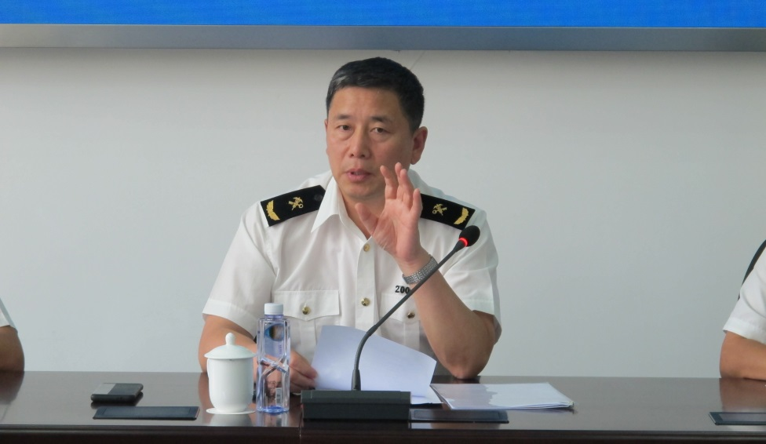
人事处主任石博文宣读聘任协议，并由胡宗利同志进行了任职宣言，她表示今后会继续认真工作，为国际交流部奉献自己。而后，丛玉豪校长发表了祝贺词，表示这次聘任胡宗利为国际交流部副主任是对她前期工作的承认，并对她今后的工作做了一些要求。首先，希望她能够加强与人沟通的能力，团结同事，吃苦在前；其次，希望她能够不断学习，不仅提高业务本领，也能明白管理的艺术性；最后，希望她能够踏实，并且有勇气承担责任。